温馨提示：
此套题为Word版，请按住Ctrl,滑动鼠标滚轴，调节合适的观看比例，答案解析附后。关闭Word文档返回原板块。
选择题标准练(三)
满分42分，实战模拟，15分钟拿下高考客观题满分！
可能用到的相对原子质量：H-1 C-12 N-14 O-16 Na-23 Al-27
Si-28 S-32 Cl-35.5 Fe-56 Cu-64
1.化学与生产、生活、社会密切相关。下列有关说法中正确的是( )
A.航天服材质是由碳化硅、陶瓷和碳纤维等复合而成，它是一种新型有机合成材料
B.煤中含有苯、二甲苯等，可以通过煤的干馏得到，并将它们分离
C.经过一定的化学变化，可以从海水中提取氯化钠、镁、溴等
D.在海轮外壳镶嵌锌块，能减缓轮船的腐蚀，是利用牺牲阳极的阴极保护法
【解析】选D。A项，碳化硅、陶瓷和碳纤维为无机非金属材料，错误；B项，煤中不含苯、二甲苯，错误；C项，从海水中提取NaCl属于物理变化，错误；D项，锌比铁活泼，作负极发生氧化反应被消耗，被保护的金属Fe作为正极不被腐蚀。因这种方法牺牲了阳极(原电池的负极)保护了阴极(原电池的正极)，因而称为牺牲阳极(原电池的负极)的阴极保护法，正确。
2.下列实验操作正确的是( )
A.盛放NaOH溶液时，使用带玻璃塞的磨口瓶
B.用苯萃取溴水中的溴时，将溴的苯溶液从分液漏斗下口放出
C.NaCl溶液蒸发结晶时，蒸发皿中有晶体析出并剩余少量液体即停止加热
D.做“钠与水的反应”实验时，切取绿豆大小的金属钠，用滤纸吸干其表面的煤油，放入烧杯中，滴入两滴酚酞溶液，再加入少量水，然后观察并记录实验现象
【解析】选C。玻璃中含有二氧化硅，二氧化硅能和氢氧化钠溶液反应生成黏性较强的硅酸钠，将玻璃塞和瓶口黏合在一起，不易打开，应该用橡皮塞，A不正确；苯的密度小于水的密度，萃取溴时，苯层在上层，溴的苯溶液从分液漏斗上口放出，B不正确；NaCl溶液蒸发结晶时，蒸发皿中有晶体析出并剩余少量液体即停止加热，利用余热将其蒸干，C正确；做钠与水的反应实验时，烧杯中应该先加入适量的蒸馏水，并滴入几滴酚酞溶液，然后再把钠投入水中，D不正确。
3.下列化合物中与自身类别相同的同分异构体数目(不考虑立体异构)最多的是
( )
A.戊烷 B.戊醇 C.戊烯 D.乙酸丙酯
【解析】选D。戊烷有正戊烷、异戊烷、新戊烷3种。戊醇是戊烷分子中的一个氢原子被羟基取代的产物。由于正戊烷有3种氢原子，异戊烷有4种氢原子，新戊烷有1种氢原子，所以它们分别被取代得到的醇有8种。戊烯的同分异构体有CH₂＝CHCH₂CH₂CH₃、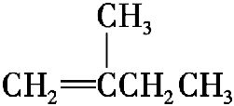、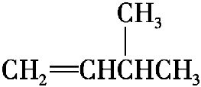、CH₃CHCHCH₂CH₃、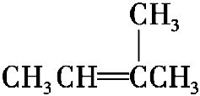5种。乙酸丙酯的酯类的同分异构体有HCOOCH₂CH₂CH₂CH₃、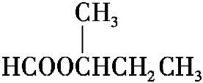、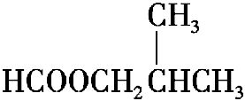、
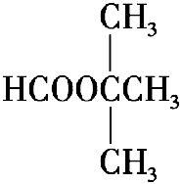、CH₃COOCH₂CH₂CH₃、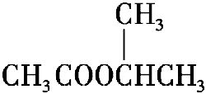、CH₃CH₂COOCH₂CH₃、CH₃CH₂CH₂COOCH₃、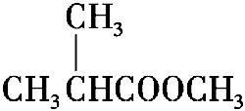，共9种同分异构体。因此化合物中与自身类别相同的同分异构体数目最多的是乙酸丙酯，选项是D。
【规律技法】常用的同分异构体的推断方法
(1)由烃基的异构体数推断。
判断只有一种官能团的有机物的同分异构体的种数时，根据烃基的异构体数判断较为快捷。如判断丁醇的同分异构体时，根据组成丁醇可写成C₄H₉—OH，由于丁基有4种结构，故丁醇有4种同分异构体。
(2)由等效氢原子推断。
碳链上有几种不同的氢原子，其一元取代物就有几种同分异构体。一般判断原则：①同一碳原子上的氢原子是等效的；②同一碳原子所连甲基上的氢原子是等效的；③处于镜面对称位置上的氢原子是等效的。
(3)用替换法推断。
如一个碳碳双键可以用环替换；碳氧双键可以用碳碳双键替换并将氧原子移到他处；又如碳碳三键相当于两个碳碳双键，也相当于两个环。不同原子间也可以替换，如二氯苯C₆H₄Cl₂有3种同分异构体，四氯苯C₆H₂Cl₄也有3种同分异构体。
(4)用定一移一法推断。
对于二元取代物同分异构体的判断，可固定一个取代基的位置，再改变另一个取代基的位置以确定同分异构体的数目。
4.铅的冶炼大致过程如下：①富集：将方铅矿(PbS)进行浮选；②焙烧：2PbS+3O₂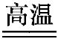2PbO+2SO₂；③制粗铅：PbO+CPb+CO↑；PbO+COPb+CO₂。下列说法正确的是( )
A.浮选法富集方铅矿的过程属于化学变化
B.方铅矿焙烧反应中，PbS是还原剂，还原产物只有PbO
C.整个冶炼过程中，制取1 mol Pb共转移2 mol电子
D.将1 mol PbS冶炼成Pb理论上至少需要6 g碳
【解析】选D。浮选法富集方铅矿的过程没有新物质生成，属于物理变化，故A错误；方铅矿焙烧反应2PbS+3O₂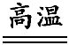2PbO+2SO₂中，PbS中硫元素化合价升高，是还原剂，氧元素化合价降低，还原产物有PbO和SO₂，故B错误；整个冶炼过程中，根据Pb守恒，则1 mol PbS转化为PbO转移电子是6 mol，1 mol PbO转化为Pb转移电子是2 mol，所以制取1 mol Pb共转移8 mol电子，故C错误；将1 mol PbS冶炼成Pb的过程中，根据方程式得出：2PbS～2PbO～C～2Pb，1 mol PbS冶炼成Pb理论上至少需要0.5 mol的碳，即需要6 g碳，故D正确。
5.X、Y、Z、W、R是原子序数依次增大的短周期主族元素，X是原子半径最小的元素，Y的最高正价与最低负价的代数和为0，Z的二价阳离子与氖原子具有相同的核外电子排布，W原子最外层电子数是最内层电子数的3倍。下列说法正确的是( )
A.X与Y形成的化合物只有一种
B.R的氢化物的热稳定性比W的强
C.原子半径：r(Z)<r(R)
D.Y的最高价氧化物的水化物的酸性比W的强
【解析】选B。X为氢、Y为碳(原子序数依次增大，不能为硅)，Z为镁、W为硫、R为氯。X与Y形成的化合物为烃类，有若干种，A不正确；HCl热稳定性大于H₂S的热稳定性，B正确；氯原子(R)原子半径小于镁原子(Z)，C不正确；碳酸的酸性比硫酸的酸性弱，D不正确。
【加固训练】X、Y、Z、W、R属于短周期主族元素。X的原子半径是短周期主族元素中最大的，Y元素的原子最外层电子数为m，次外层电子数为n，Z元素的原子L层电子数为(m+n)，M层电子数为(m-n)，W元素与Z元素同主族，R元素原子与Y元素原子的核外电子数之比为2∶1。下列叙述错误的是( )
A.X与Y形成的两种化合物中阴、阳离子的个数比均为1∶2
B.Y的氢化物比R的氢化物稳定，熔沸点高
C.Z、W、R最高价氧化物对应水化物的酸性强弱顺序是R>W>Z
D.RY₂、WY₂通入BaCl₂溶液中均有白色沉淀生成
【解析】选D。X的原子半径是短周期主族元素中最大的，说明X为钠；因Z元素的原子L层电子数为(m+n)，M层电子数为(m-n)，所以有m+n=8，又因Y元素的原子最外层电子数为m，次外层电子数为n，可知n=2，则m=6，所以Y为氧元素，Z为硅元素；由R元素原子与Y元素原子的核外电子数之比为2∶1得R为硫。因W元素与Z元素同主族，故W为碳。X与Y形成的两种化合物Na₂O和Na₂O₂，二者的阴、阳离子的个数比均为1∶2，A项正确；H₂O比H₂S稳定，因水分子间可形成氢键，其熔沸点高于H₂S，B项正确；因酸性H₂SO₄>H₂CO₃>H₂SiO₃，所以C项正确；SO₂、CO₂通入BaCl₂溶液中均不发生反应，无沉淀生成，D项错误。
6.碱性硼化钒(VB₂)-空气电池工作时反应为4VB₂+11O₂4B₂O₃+2V₂O₅。用该电池为电源，选用惰性电极电解硫酸铜溶液，实验装置如图所示。当外电路中通过
0.04 mol电子时，B装置内共收集到0.448 L气体(标准状况)，则下列说法正确的是( )
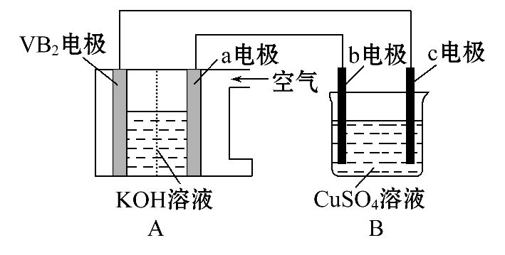
A.VB₂电极发生的电极反应为2VB₂+11H₂O-22e⁻V₂O₅+2B₂O₃+22H⁺
B.外电路中电子由c电极流向VB₂电极
C.电解过程中，b电极表面先有红色物质析出，然后有气泡产生
D.若B装置内的液体体积为200 mL，则CuSO₄溶液的物质的量浓度为0.05 mol·L⁻¹
【解析】选D。负极上是VB₂失电子发生氧化反应，则VB₂极发生的电极反应为2VB₂+22OH⁻- 22e⁻V₂O₅+2B₂O₃+11H₂O，故A错误；外电路中电子由VB₂电极流向阴极c电极，故B错误；电解过程中，b电极为阳极，氢氧根失电子生成氧气，故C错误；当外电路中通过0.04 mol电子时，B装置内b电极为阳极，氢氧根失电子生成氧气为0.01 mol，又共收集到0.448 L气体即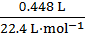=0.02 mol，则阴极也产生0.01 mol的氢气，所以溶液中的铜离子为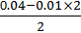=0.01(mol)，则CuSO₄溶液的物质的量浓度为=0.05(mol·L⁻¹)，故D正确。
7.下列说法正确的是( )
A.等物质的量浓度的硫酸氢铵溶液和氢氧化钠溶液等体积混合：c(S)>c(Na⁺)>c(N)>c(OH⁻)=c(H⁺)
B.常温下0.4 mol·L⁻¹HB溶液和0.2 mol·L⁻¹NaOH溶液等体积混合后溶液的pH=3，则溶液中微粒浓度存在下面关系：c(HB)>c(Na⁺)>c(B⁻)>c(H⁺)>c(OH⁻)
C.在滴有酚酞溶液的氨水中，加入NH₄Cl的溶液恰好无色，则此时溶液的pH<7
D.pH=3的二元弱酸H₂R溶液与pH=11的NaOH溶液混合后，若混合液pH=7，则溶液中：2c(R²⁻)+c(HR⁻)=c(Na⁺)
【解析】选D。等物质的量浓度的硫酸氢铵溶液和氢氧化钠溶液等体积混合：OH⁻与H⁺恰好反应，N水解使溶液显酸性：c(S)=c(Na⁺)>c(N)>c(H⁺)>c(OH⁻)，故A错误；常温下0.4 mol·L⁻¹HB溶液和0.2 mol·L⁻¹NaOH溶液等体积混合后，所得溶液为等物质的量的HB与NaB的混合溶液，根据溶液的pH=3可知HB的电离程度大于NaB的水解程度，则溶液中微粒浓度存在下面关系：c(B⁻)>c(Na⁺)>c(HB)>c(H⁺)>c(OH⁻)，故B错误；在滴有酚酞溶液的氨水中，加入NH₄Cl的溶液恰好无色，则此时溶液的pH约为8，故C错误；利用电荷守恒：2c(R²⁻)+c(HR⁻)+c(OH⁻)=c(Na⁺)+c(H⁺)，混合液pH=7，即c(OH⁻)=c(H⁺)，所以2c(R²⁻)+c(HR⁻)=c(Na⁺)，故D正确。
关闭Word文档返回原板块

